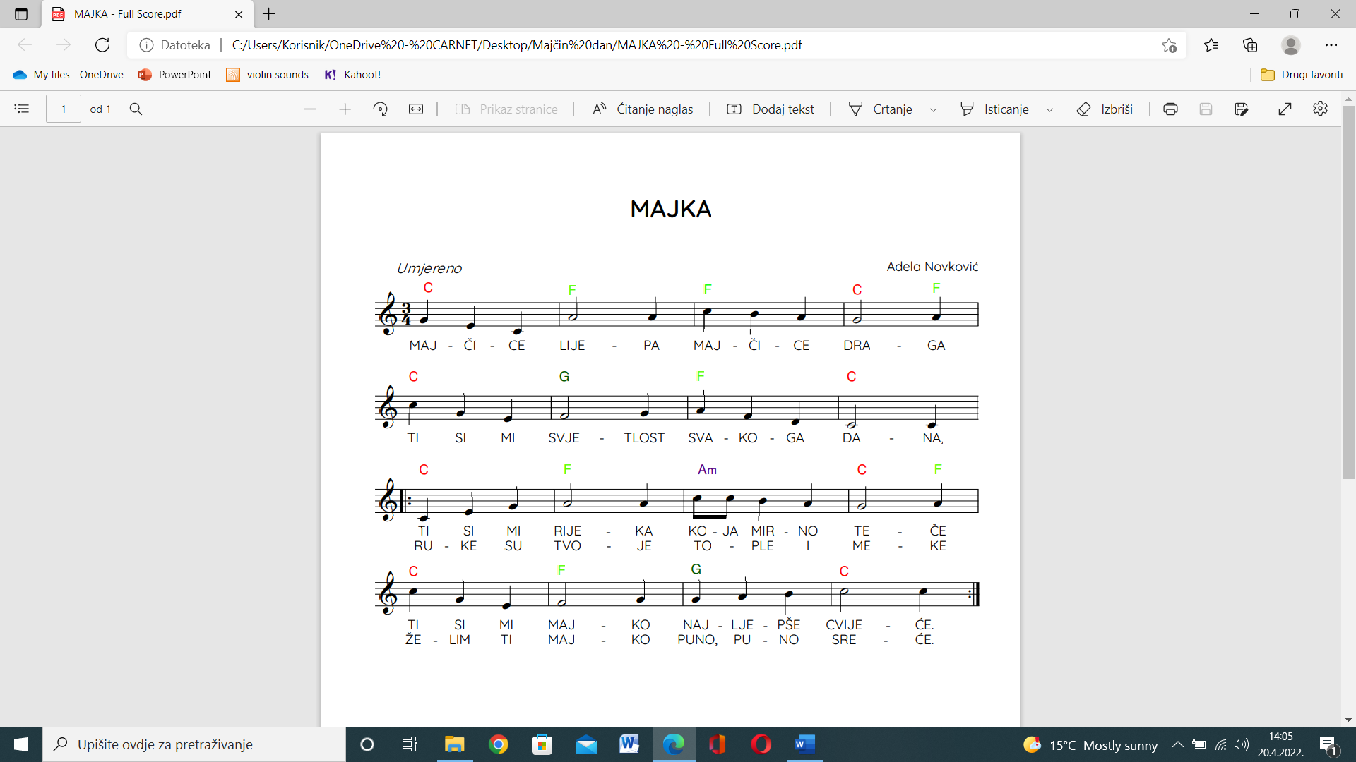

**PRIJEDLOG PRIPREME ZA IZVOĐENJE NASTAVNOG SATA**

|  |  |
| --- | --- |
| IME I PREZIME: Adela Novković |  |
| PREDMETNO PODRUČJE | GLAZBENA KULTURA |
| DOMENE | IZVOĐENJE GLAZBE I UZ GLAZBU (B), SLUŠANJE I UPOZNAVANJE GLAZBE (A), GLAZBA U KONTEKSTU (C) |
| TEMA | OBIČAJI I TRADICIJA |
| NASTAVNA JEDINICA | MAJČIN DAN |
| NASTAVNI SADRŽAJI | *Češlaj me,češlaj, majkica,* tradicijski napjev iz Hrvatskog zagorja  *Češljaj me, češljaj, majkica*, obrada  Johhanes Brahms, *Lullaby*  [Češlaj me, češlaj, majkica - Jasenka Ernoić - YouTube](https://www.youtube.com/watch?v=daIysuI79XM)  [Češljaj me, češljaj, majkica - Zoran Cikovac - YouTube](https://www.youtube.com/watch?v=Rutr6YbUMuo)  [Johannes Brahms - Lullaby - YouTube](https://www.youtube.com/watch?v=t894eGoymio) |

|  |  |
| --- | --- |
| Odgojno-obrazovni ishodi: | OŠ GK A.4.1. Učenik poznaje određeni broj skladbi.  OŠ GK A.4.2. Učenik temeljem slušanja razlikuje pojedine glazbenoizražajne sastavnice, osnovne skupine glazbala i pjevačkih glasova te boje muških i ženskih pjevačkih glasova.  OŠ GK B.4.1. Učenik sudjeluje u zajedničkoj izvedbi glazbe.  OŠ GK B.4.2. Učenik pjevanjem izvodi autorske i tradicijske pjesme iz Hrvatske i svijeta.  OŠ GK B.4.3. Učenik izvodi glazbene igre uz pjevanje, slušanje glazbe i pokret uz glazbu.  OŠ GK B.4.4. Učenik sviranjem i / ili pokretom izvodi umjetničku, tradicijsku, popularnu ili vlastitu glazbu. Sudjeluje u različitim glazbenim igrama i aktivnostima glazbenog stvaralaštva.  OŠ GK C.4.1. Učenik na osnovu slušanja glazbe i aktivnog muziciranja prepoznaje različite uloge i vrste glazbe.  OŠ GK C.4.2. Učenik temeljem slušanja, pjevanja i plesa / pokreta upoznaje obilježja hrvatske tradicijske glazbe u vlastitoj sredini (lokalnoj zajednici). |
| Ishodi aktivnosti: | Učenik poznaje tradicijsku pjesmu “Češlajme, češlaj, majkica”.  Učenik sudjeluje u zajedničkoj izvedbi pjesme “Majka”.  Učenik pokretom (plesom) izvodi tradicijski ples “Češlaj me, češlaj, majkica”.  Učenik temeljem slušanja, pjevanja i plesa upoznaje obilježja tradicijske glazbe iz Hrvatskog zagorja. |
| Međupredmetna tema: | uku A.2.4. kritičko mišljenje  Učenik razlikuje činjenice od mišljenja i sposoban je usporediti različite ideje.  uku B.2.4. samovrednovanje / samoprocjena  Na poticaj učitelja, ali i samostalno, učenik samovrednuje proces učenja i svoje rezultate te procjenjuje ostvareni napredak.  osr A.2.3. Razvija osobne potencijale  osr A.2.4. Razvija radne navike  osr B.2.2. Razvija komunikacijske kompetencije  osr B.2.4. Suradnički uči raditi u timu  osr C.2.4. Razvija kulturni i nacionalni identitet zajedništvom i pripadnošću u skupini |
| Međupredmetna povezanost: | OŠ GK HJ A.4.1. Učenik razgovara i govori u skladu s komunikacijskom situacijom.  OŠ PID C.4.1. Učenik obrazlaže ulogu, utjecaj i važnost povijesnog nasljeđa te prirodnih i društvenih različitosti domovine na razvoj nacionalnog identiteta.  OŠ TZK A.4.2. Prepoznaje i izvodi ritmičke i plesne strukture u jednostavnim koreografijama. |

|  |  |
| --- | --- |
| VREDNOVANJE |  |
| Vrednovanje za učenje: | Obrazac za slušanje |
| Vrednovanje kao učenje: | Izlazna kartica |
| Vrednovanje naučenog: | Sumativno vrednovanje može se provoditi gotovo na svakom nastavnom satu u smislu učenikovog praktičnog sudjelovanja u aktivnostima (izražavanje glazbom i uz glazbu: pjevanje, sviranje, tjeloglazba, ples). |

|  |  |
| --- | --- |
| Metode učenja i poučavanja: | metoda razgovora, rada na tekstu, demonstracije, slušanje glazbe, pjevanje, sviranje, ples |
| Nastavna srredstva i pomagala: | prijenosno računalo, projektor, zvučnici, ritmička glazbala blokflaute, melodične cijevi ( boomwhackersi) |
| Mjesto izvođenja: | učionica |

|  |
| --- |
| PLANIRANE AKTIVNOSTI |
| 1. uvodna aktivnost: tradicijski običaji  Razgovaramo s učenicima o običajima koje se njeguju u njihovim obiteljima vezanim uz Majčin dan. Kako se obilježava taj dan u njihovoj obitelji? Razgovaraju o svom odnosu s majkom. Na koji se način možete zahvaliti za pažnju, brigu i ljubav koju vam majka pruža? Koji se drugi tradicijski običaji njeguju u vašem kraju? |
| 2. aktivnost: **PJEVANJE I SVIRANJE**  “***Majka***”, A. Novković  Učenici uče pjesmu po sluhu. Kada savladaju tekst i melodiju izvedbu pjesme obogaćuju :  - tjeloglazbom: plješčući i tapšajući koljena; pljes/ tap-tap ( obratimo pozornost na izmjenu teških I lakih doba u trodobnoj mjeri).  - glazbalima: učenike podijelimo u četiri skupine; prva skupina neka pjeva pjesmu, druga skupina prvu dobu svakog takta naglasi trokutićem, treća svira svaku dobu na štapićima, a četvrta upotpunjuje pratnju sviranjem na blokflautama i melodičnim cijevima (boomwhackers).  - igrom: pznato je da djeca vole oponašati velike; podijelimo učenike po parovima, neka učenica igra ulogu “majke”, a drugi učenik/ca igra ulogu” djeteta”. Svaki par iznosi priču gdje su istaknute emocije majke (ljubav, ponos, sreća, radost). |
| 3. aktivnost: **SLUŠANJE**  “ ***Češlaj me, češlaj ,majkica***”, Hrvatsko zagorje  Na kojem je dijalektu otpjevana pjesma? Kojim se dijalektom priča u vašem kraju?  U pjesmi se izmjenjuje durski i molski tonalitet, pa se time mijenja i ugođaj.  Odrediti glazbeno-izražajne sastavnice: izvođački sastav - način izvođenja, tempo, ugođaj, vrsta glazbe – glazbeni žanr (obrazac za slušanje).  “ ***Češljaj me, češljaj, majkica***” - obrada  Slušajući oba glazbena primjera uočiti ćemo da je tradicijska glazba bila izvor i nadahnuće mnogih glazbenika .Razgovaramo o popularnim obradama tradicijskih pjesama. Koji im se izvedba više svidjela i zašto?  ***Johannes Brahms: “Lullaby***” (Uspavanka)  Razgovaramo s učenicima kojom prigodom se pjevaju uspavanke? Tko ih pjeva i zašto? Uspavankama se iskazuje ljubav prema djeci, a nježna i mirna glazba pomaže da lakše i mirnije utonu u san. Sijećate li se i vi uspavanke koju je vaša majka pjevala vama?  **OBRAZAC ZA SLUŠANJE**   |  |  |  |  |  | | --- | --- | --- | --- | --- | |  | IZVOĐAČKI SASTAV | TEMPO | UGOĐAJ | GLAZBENI ŽANR | | “*Češlaj me, češlaj, majkica*” - tradicijska |  |  |  |  | | “*Češljaj me, češljaj, majkica*” - obrada |  |  |  |  | | Johannes Brahms: “*Lullaby*” (Uspavanka) |  |  |  |  | |
| 4.aktivnost: **PLES**  Uz tradicijsku pjesmu ”Česlaj me, češlaj , majkica” možete i zaplesati. Uhvatite se za ruke i formirajte krug. U uvodnom dijelu (tamburaški orkestar) plešite u mjestu podižući se na prste. “Češlaj me, češlaj, majkica....”, lijevom nogom pomak u lijevo, desnom nogom pomak u desno, lagano se njišući. “ Kam si pojdem, tam si zajdem.....” prateći metriku doba , koračajte u lijevu stranu s desnom nogom uvijek ispred lijeve. |

**IZLAZNA KARTICA** (samovrednovanje)

|  |  |
| --- | --- |
| Slika na kojoj se prikazuje tekst, isječak crteža  Opis je automatski generiran | Jako sam zadovoljna/zadovoljan današnjim satom. Sve aktivnosti (pjevanje, slušanje sviranje, ples) uspješno sam izvodila/izvodio. |
|  | Uglavnom sam zadovoljna/zadovoljan današnjim satom Još uvijek sam nesigurna/nesiguran u aktivnostima kojima smo se danas bavili. |
|  | Nisam zadovoljna/zadovoljan s današnjim satom. U aktivnostima kojima smo se danas bavili sudjelovala/sudjelovao sam uz pomoć drugih učenika i učitelja. |